Diagnostic Agent HostBridge 权限分离设计详解
  - 从小朋友能懂的比喻一直讲到代码 配置 威胁模型和工业界设计思想
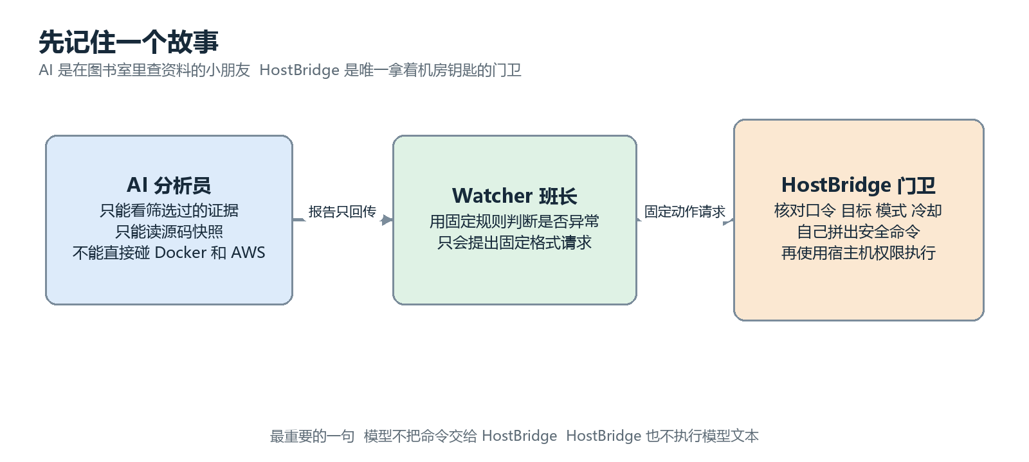
图 1 AI 是读者 Watcher 是班长 HostBridge 是唯一拿钥匙的门卫
适用读者 第一次接触权限分离 容器安全 AWS IAM 和 AI Agent 安全的人
代码基线 ebo ai home 仓库本地版本 2026 年 9 月 21 日

阅读说明 先说结论
如果只读这一页 请记住下面四句话
- 模型没有 HostBridge 的 token 没有 Docker socket 没有 AWS profile 也不能写源码快照。
- Watcher 只能向 HostBridge 提交固定形状的请求 例如 target 等于 assistant 而不是提交任意命令。
- HostBridge 自己根据本地配置找到真实容器或 AWS Service 并在动作前后重复检查目标 状态 模式 冷却和并发。
- 因此权限分离的本质不是相信模型会听话 而是让模型即使犯错或被恶意日志诱导 也拿不到执行危险动作所需的能力。
主结论
当前实现采用的是应用层权限经纪人模式 加上容器隔离 只读沙箱 凭据拆分 数据最小化和持久化动作预算。它体现了参考监控器 最小权限 默认拒绝 能力式接口 CQRS 幂等和现场复核等成熟思想。但它还不是完整的 OS 级强隔离 因为 HostBridge 仍以当前 Windows 用户运行 默认监听所有主机接口 并使用一枚覆盖多个端点的 Bearer token。
读者问题 | 一句话答案 | 去哪里看
AI 能直接重启吗 | 不能 自动动作来自固定规则 模型报告没有执行通道 | 第 2 章和第 15 章
HostBridge 为什么安全一些 | 因为它只暴露几个窄能力 服务器端重新构造命令 | 第 4 章到第 8 章
权限是怎么分的 | 按进程 网络 token AWS profile 文件挂载和运行模式分层 | 第 9 章到第 12 章
它借鉴了什么 | 参考监控器 最小权限 默认拒绝 能力式安全 幂等与 TOCTOU 复核 | 第 16 章
现在还有什么缺口 | 网络绑定 token 粒度 Windows 身份和 secret 装载仍可收紧 | 第 18 章

1 先把系统想成一栋房子
这一章完全不要求你懂 Docker AWS 或 Node
图 1 小朋友版的三个人物

三个角色
AI 分析员
它像在图书室里读资料的小朋友。它可以翻一份经过筛选的源码复印件 也可以看到事故证据。但它没有机房钥匙 不能走进 Docker 或 AWS 控制台。
Watcher 班长
它不用 AI 猜测 而是按固定规则工作。例如同一个坏状态持续够久 功能确实允许自动恢复 而且近期没有重启过 才提出一次恢复请求。
HostBridge 门卫
它住在 Windows 宿主机上 拿得到 Docker CLI AWS CLI 和本地通知能力。任何高权限动作都要从这扇窄门通过。门卫不接收自由文本命令 只认项目预先定义的按钮。

为什么不让 AI 直接拿钥匙
因为 AI 读到的日志 源码和前一阶段模型输出都可能包含错误 过期信息 甚至恶意提示。如果模型手里直接有 Docker socket 或 AWS 管理凭据 一次误判就可能变成真实副作用。当前架构把会思考但可能犯错的部分 和能改变真实世界的部分分开。

2 权限边界全景
先看清谁在哪里运行 再理解每条边界为什么存在
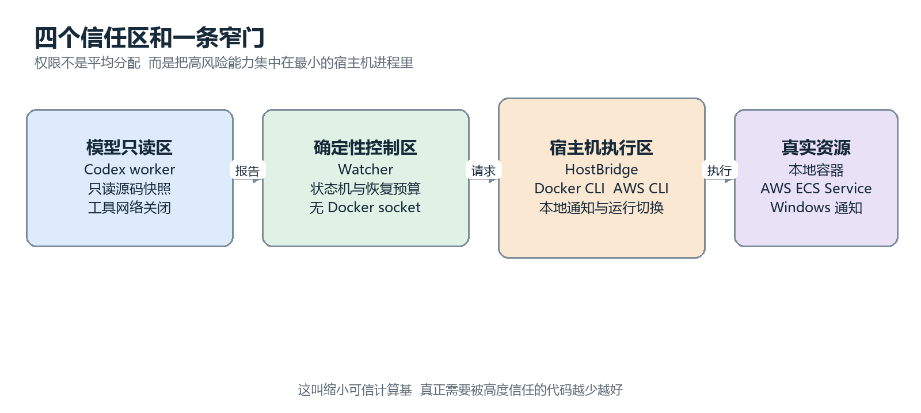
图 2 模型区 控制区 宿主机执行区和真实资源
组件 | 运行位置 | 拥有的能力 | 明确没有的能力
codex triage 与 codex worker | Docker analysis 网络 | 只读源码快照 结构化诊断 模型服务凭据 | BRIDGE TOKEN Docker socket AWS profile 写文件 工具网络
diagnostic service | Docker control 加 analysis | 保存作业 调度两个 worker | 宿主机 Docker CLI 与 AWS profile
Watcher | Docker control 网络 | 健康规则 状态机 恢复预算 BRIDGE TOKEN | Docker socket AWS profile 模型工具权限
HostBridge | Windows 宿主机 | Docker CLI AWS CLI 本地通知 运行切换 | 不运行模型 不接受模型自由文本命令
Dashboard | 宿主机环回地址 | 向 RuntimeControl 提交人工模式选择 | 不直接拼 Docker 或 AWS 命令

可信计算基
这里真正必须高度信任的是 HostBridge 加少量固定规则代码。模型 调度和报告可以复杂 但它们不应该扩大真实写权限。工业系统常把这种思路叫缩小 Trusted Computing Base。

3 模型为什么不能把建议变成动作
这是理解整个设计最关键的一章
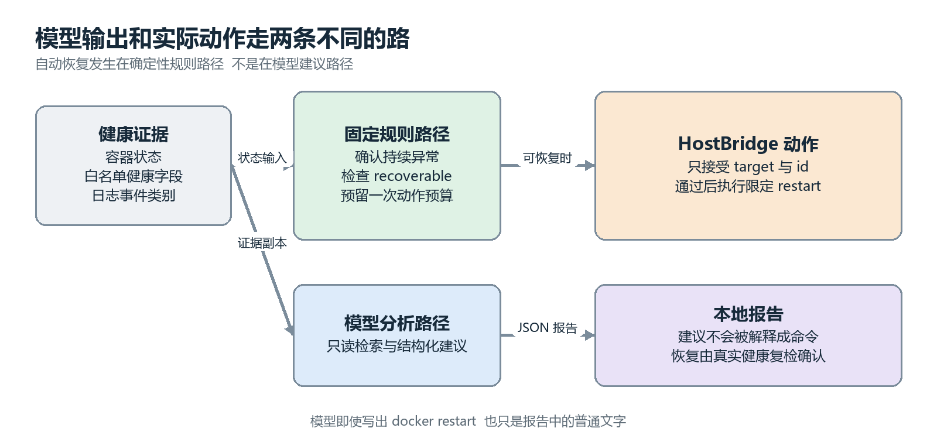
图 3 规则动作路径和模型报告路径完全分开
在 Controller 里 自动恢复发生在提交诊断作业之前。代码先根据确定性 sample 判断 recoverable 再调用 io restart。只有恢复等待后仍坏 或本来就没有恢复 runbook 才提交模型作业。模型返回 identified 或 inconclusive 都不会被解析成命令。恢复是否成功也不由模型宣布 而是由后续真实健康样本持续通过来确认。 [S4]
概念化摘录 对应 src/controller.mjs
if (sample.recoverable && !repeated && autoRecovery && !observationOnly) {
incident.action = { status: 'reserved' };
store.save();
await io.restart(sample.target, actionId);
}
// 模型作业位于后续 diagnosis_pending 路径
// 模型文本从来不会传给 HostBridge 的 route

安全意义
提示注入最多影响诊断报告的质量 不应该直接改变执行权限。这叫把建议平面和执行平面分开。

4 HostBridge 启动和宿主机身份
HostBridge 是怎样成为唯一能接触宿主机能力的进程
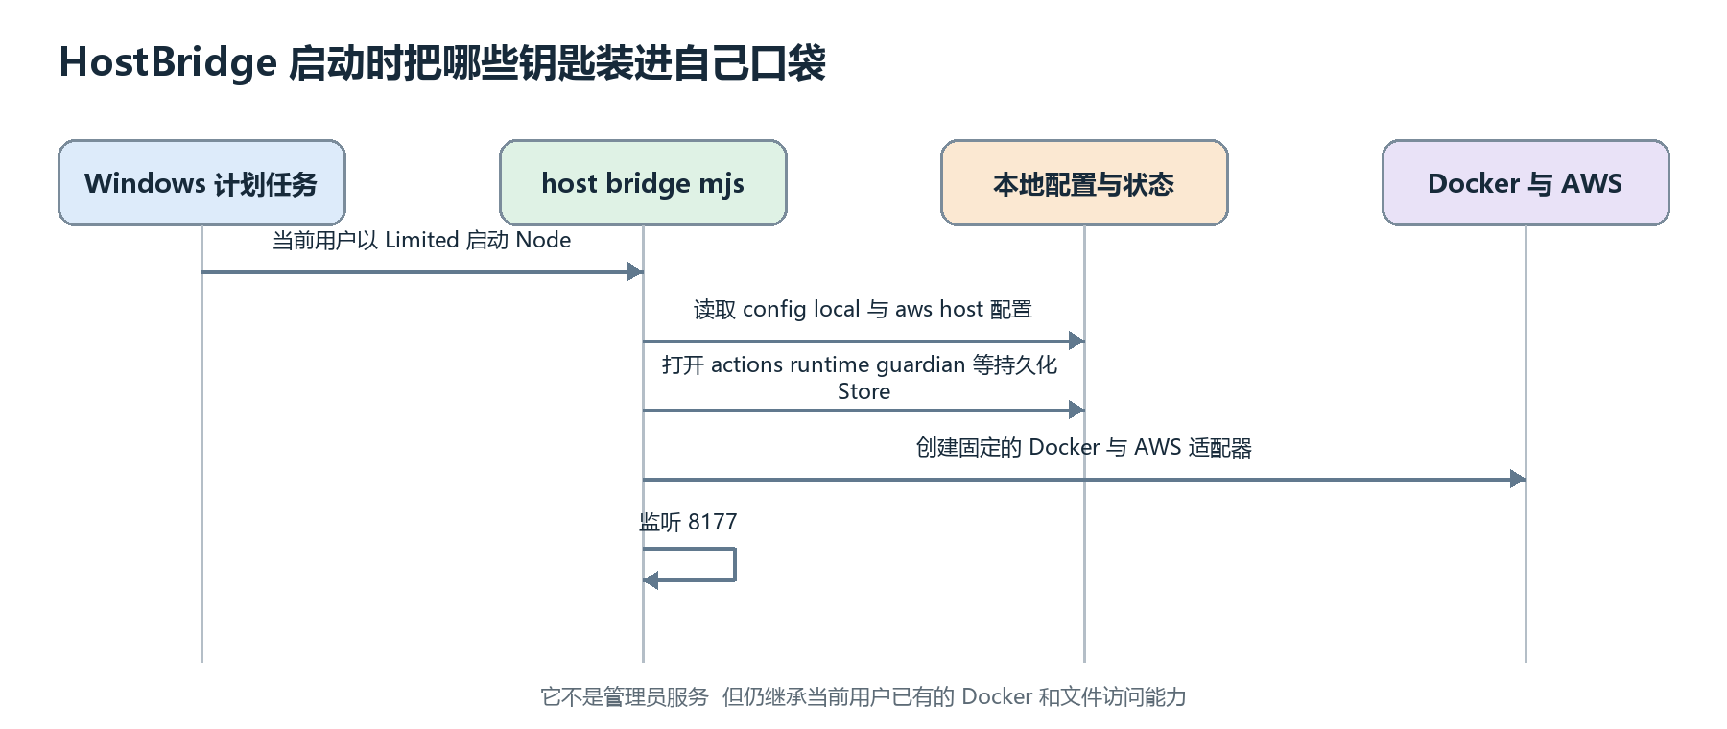
图 4 Windows 计划任务启动 HostBridge 的顺序

计划任务不是管理员模式
install host task 脚本使用当前登录用户 LogonType Interactive RunLevel Limited。Microsoft 对 Limited 的定义是使用 least privileged user account 模式运行。它不会主动请求 Highest 权限。 [S10] [R3]
scripts/install-host-task.ps1 第 8 到 10 行
$TaskPrincipal = New-ScheduledTaskPrincipal `
-UserId ([System.Security.Principal.WindowsIdentity]::GetCurrent().Name) `
-LogonType Interactive `
-RunLevel Limited

重要限制
Limited 不等于专用低权限账号。HostBridge 仍以当前交互用户运行 因而继承该用户本来就拥有的 Docker Desktop 权限 AWS 配置文件读取权限和项目目录权限。它是进程角色分离 还不是 Windows 账户级完全隔离。

启动后初始化哪些能力
host bridge mjs 读取 config local 读取 aws host 连接描述 创建 Docker 包装器 AWS 适配器 RuntimeControl ConversationLog BillingMonitor ActionBridge 和 Guardian 然后监听 8177。所有真实副作用函数都在本进程内绑定 调用者不能在请求里替换这些函数。 [S1]

5 统一认证和默认拒绝
先验口令 再认路由 最后判断资源与状态
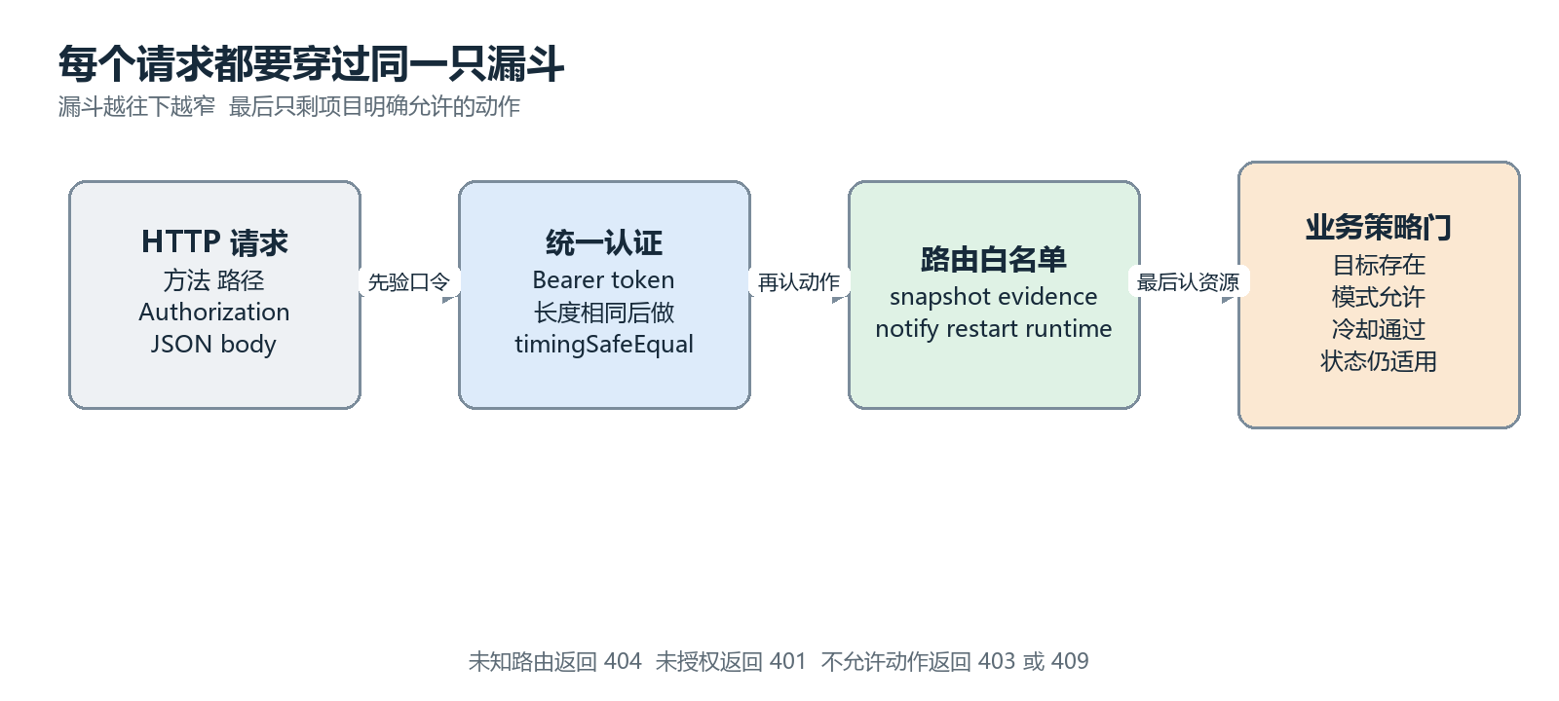
图 5 请求认证和策略漏斗
common serve 为除 GET health 外的每个请求检查 Authorization Bearer token。比较前先确认字节长度一致 再使用 timingSafeEqual 避免普通字符串比较带来的明显时序差异。请求体最多 256 KiB 超过返回 413。解析失败返回 400。未匹配路由返回 404。 [S2]
src/common.mjs 第 84 到 86 行
if (req.url === '/health' && req.method === 'GET') return send(200, health());
const a = Buffer.from(req.headers.authorization || '');
const b = Buffer.from(`Bearer ${token}`);
if (a.length !== b.length || !timingSafeEqual(a, b))
return send(401, { error: 'unauthorized' });

端点 | 用途 | 额外授权条件 | 副作用
GET health | 进程存活和模式摘要 | 无 token 但只返回有限元数据 | 无
GET snapshot | 读取 Docker AWS 和 runtime 快照 | 有效 BRIDGE TOKEN | 只读
POST evidence | 为 active target 采集有限证据 | token 加目标属于 activeTargets | 读日志或指标
POST notify | 本地通知去重 | token 加合法 id 加消息长度上限 | 写 alerts 并弹本地通知
POST restart | 限定恢复 | token 加九道业务策略门 | 重启一个配置目标
POST runtime | 人工切换 local aws stopped | token 加合法 mode 加互斥状态 | 可能启停多侧资源

工业界对应
OWASP 建议默认拒绝并对每个请求重新校验权限。这里的统一 serve 认证加 route 内服务器端策略 就是在做这两层事。 [R2]

6 只读快照和证据流
读操作也要限目标 限字段 限窗口 限大小
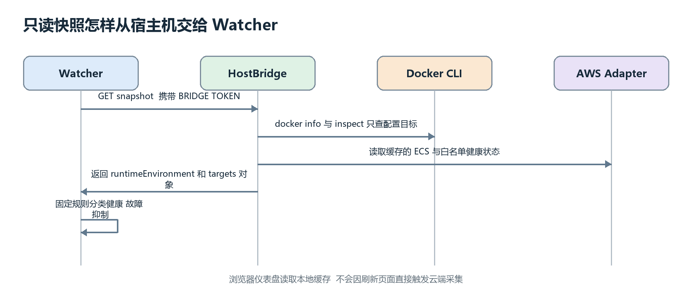
图 6 HostBridge 生成 snapshot 的调用时序
snapshot 不接受调用者提供的容器名。它只遍历 activeTargets config。Docker 目标通过 docker inspect 读取 State 和 RestartCount。AWS 目标读取适配器自己的受控缓存。返回值只包含 runtime 环境 Docker 是否可用 每个目标的有限状态和观察时间。 [S1] [S3]
概念化摘录 对应 src/host-bridge.mjs 第 41 到 53 行
const entries = await Promise.all(activeTargets(config).map(async t => {
const { stdout } = await docker([
'inspect', '--format', SAFE_FORMAT, t.container
]);
return [t.id, safeState(JSON.parse(stdout))];
}));

为什么 activeTargets 很重要
runtimeEnvironment 必须明确是 local aws 或 stopped。系统不会因为某边可达就偷偷切换到那边。local 只选 Docker 目标 aws 只选 aws ecs 目标 stopped 为空。这样可以避免同一登录或同一输入被两套业务部署同时争用。 [S3]

7 本地重启的权限闸门
这一章沿着一条真实 POST restart 请求逐步走
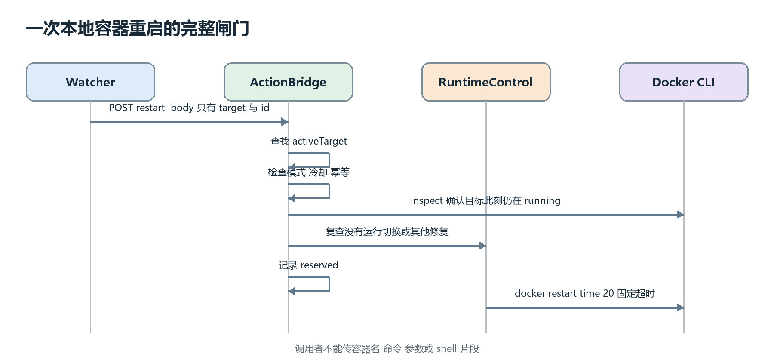
图 7 本地 restart 从请求到 Docker CLI
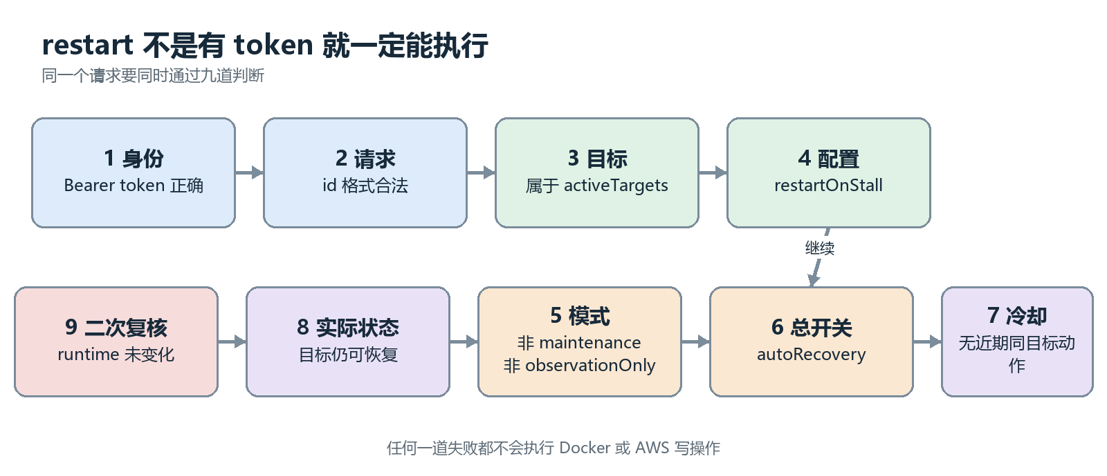
图 10 restart 同时必须通过的九道策略门
ActionBridge 收到的 body 只有 id 和 target。target 用来匹配配置对象 真实 container 名来自 config。即使调用者把 target 写成一段 shell 代码 它也找不到配置目标 会返回 403。 [S5]
src/bridge.mjs 第 20 到 23 行
const t = activeTargets(this.c).find(t => t.id === body.target);
if (!validId(body.id) || !t || !t.restartOnStall || t.maintenance ||
this.c.maintenance || !this.c.autoRecovery || this.c.observationOnly)
return { code: 403, body: { error: 'action_not_allowed' } };

现场检查
对本地 Docker 目标 Bridge 再取一次 snapshot 必须确认 Docker 可用且目标仍是 running。随后在可能发生 await 后 又复查 activeTargets 和 RuntimeControl 是否忙。这样避免请求最初合法 但等待期间环境已经切换的竞态。

命令执行
最终使用 Node execFile 调用 docker 参数数组固定为 restart time 20 container。execFile 不经过 shell。container 来自已验证配置 不是 HTTP body。设置了超时 隐藏窗口和最大输出缓冲区。 [S1]

8 AWS 动作为什么更严格
云端任务替换和整套运行环境切换使用不同 profile 与不同能力
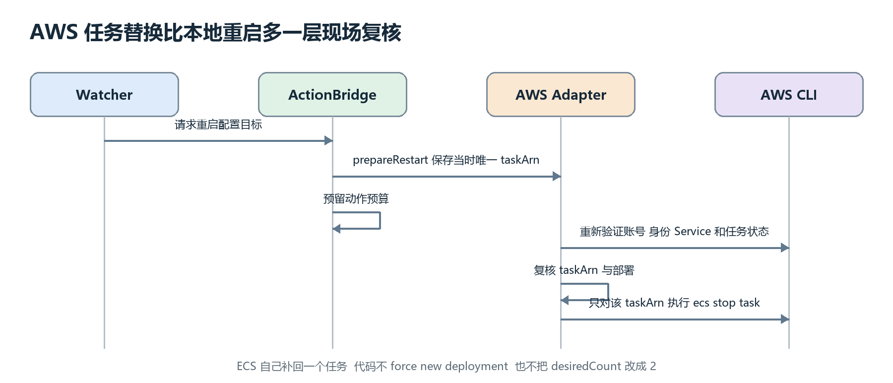
图 8 云端单任务替换的二次现场复核
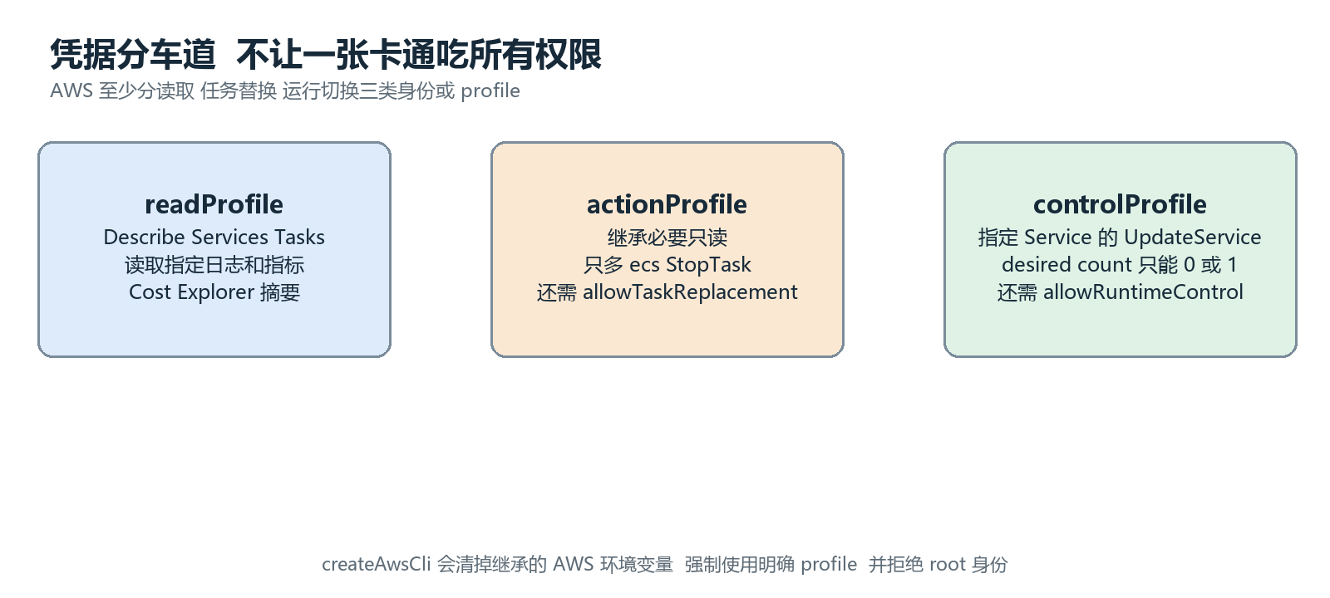
图 16 AWS read action control 三条凭据车道

只替换刚刚观察到的那一个任务
prepareRestart 会把当前唯一故障 Task 的 taskArn 放进动作 context。真正执行前 adapter 重新验证 AWS 账户 不是 root Service 状态 desiredCount 等于 1 pendingCount 等于 0 没有进行中的部署 部署并发参数允许单任务替换 并确认现在仍是同一个 taskArn。任一条件改变就拒绝。 [S11]

AWS CLI 是第二道能力边界
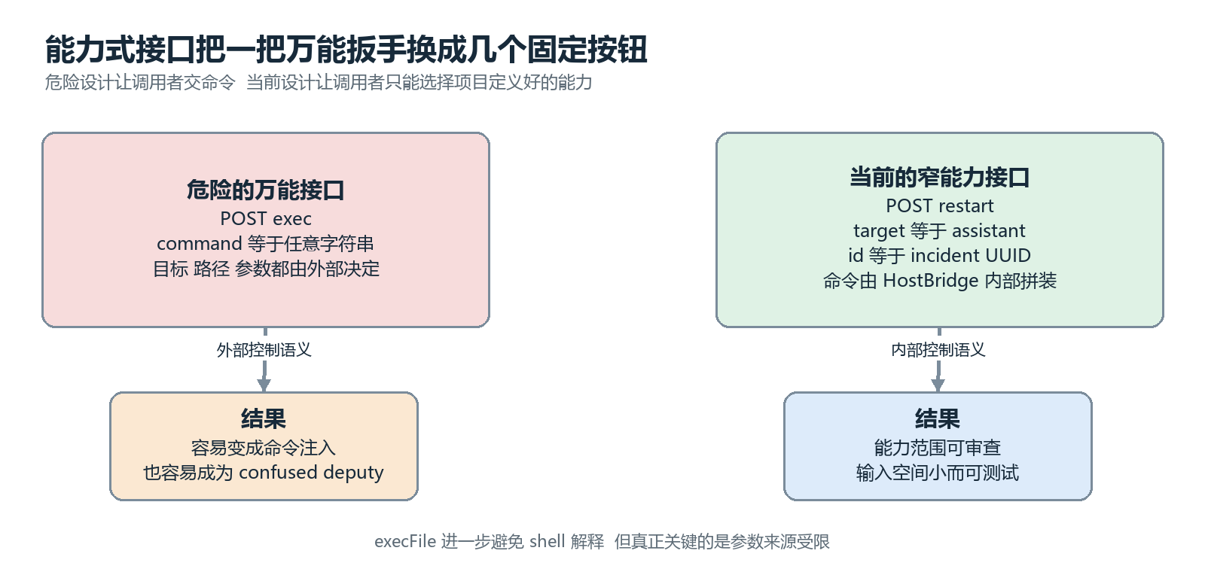
图 9 窄能力接口和万能命令接口的区别
createAwsCli 只允许一小组两段式操作名 stop task 还要求 action 标志 update service 还要求 control 标志。对 update service 它逐项比较 cluster service 和 desired count 并且 count 只能是 0 或 1。调用者不能选择可执行文件 profile region 输出格式 超时或任意 AWS 选项。 [S9]
src/aws-cli.mjs 第 17 到 28 行
if (!allowed.has(operation) ||
(operation === 'ecs stop-task' && !action) ||
(operation === 'ecs update-service' && !control))
throw new Error('aws_operation_not_allowed');
// update-service 必须精确命中配置 service desired-count 只能 0 或 1

AWS IAM 仍是最终后盾
本地代码 allowlist 不是 IAM 的替代品。项目生成 read action control 三份可审查 policy 把 Describe FilterLogEvents StopTask UpdateService 等权限分别限制到指定账户 区域 集群 Service 和日志组。即使应用层出错 AWS IAM 仍应拒绝超出 policy 的动作。 [S12] [R6]

9 模式开关和人工控制
观察模式 维护模式和运行环境不是同一件事
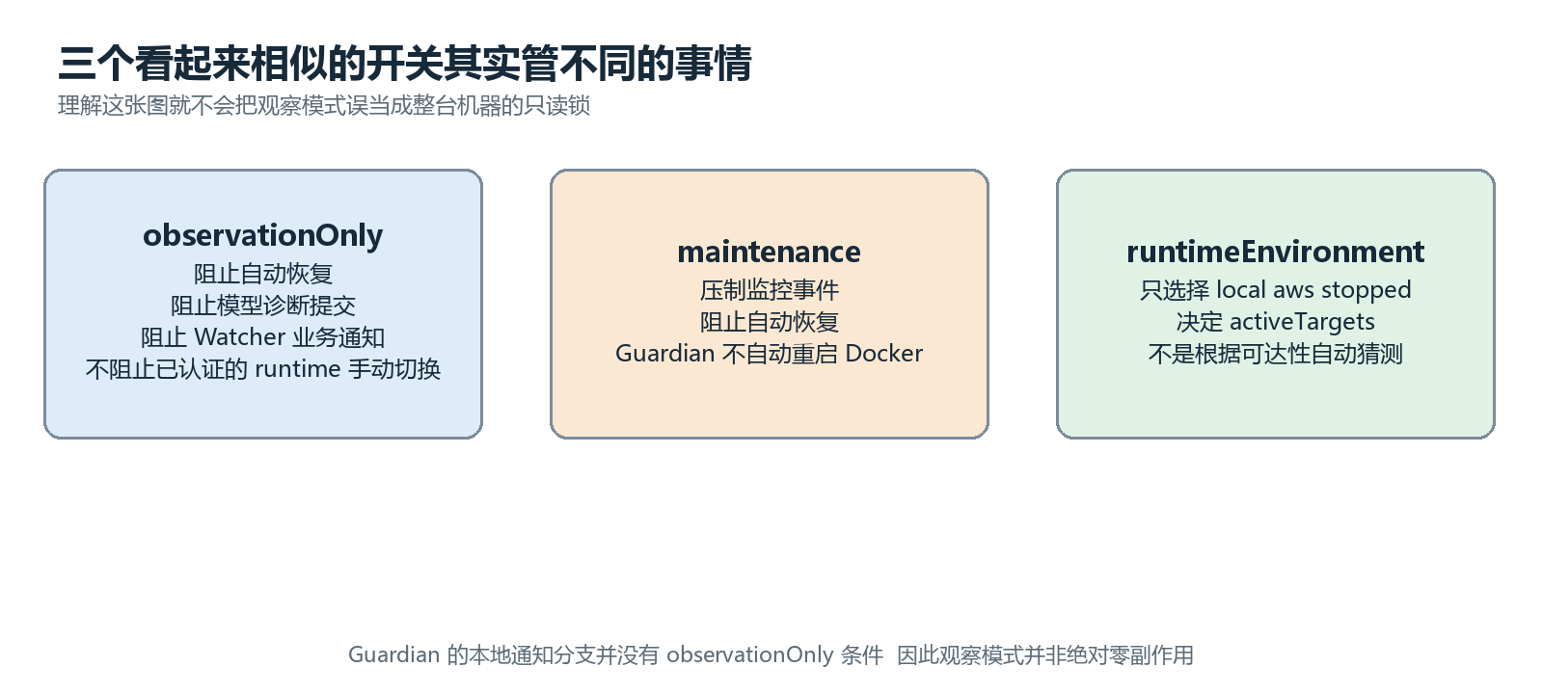
图 11 三个配置开关的真实语义
配置 | 主要作用 | 自动 restart | 模型诊断 | 人工 runtime 切换
observationOnly true | 观察业务状态 | 禁止 | 禁止 | 仍可通过已认证端点请求
maintenance true | 压制维护期间事件 | 禁止 | 不提交 | 端点本身未以该值作为总锁
runtimeEnvironment local | 只激活本地目标 | 按其他开关 | 按其他开关 | 可切 aws 或 stopped
runtimeEnvironment aws | 只激活 AWS 目标 | 按其他开关 | 按其他开关 | 可切 local 或 stopped
runtimeEnvironment stopped | activeTargets 为空 | 无目标 | 无业务目标 | 可切回 local 或 aws

需要特别避免的误解
observationOnly 主要限制自动诊断链路 不是一把把 HostBridge 所有写操作都锁死的总开关。POST runtime 是人工运维能力 RuntimeControl.request 没有检查 observationOnly。Guardian 的 Docker 自动重启检查该开关 但持续不可用后的本地通知分支没有检查。因此文档和界面都不应把观察模式描述成绝对零副作用。 [S5] [S6]

10 Token 和网络分段
身份授权和网络可达性各守一层 不能互相替代
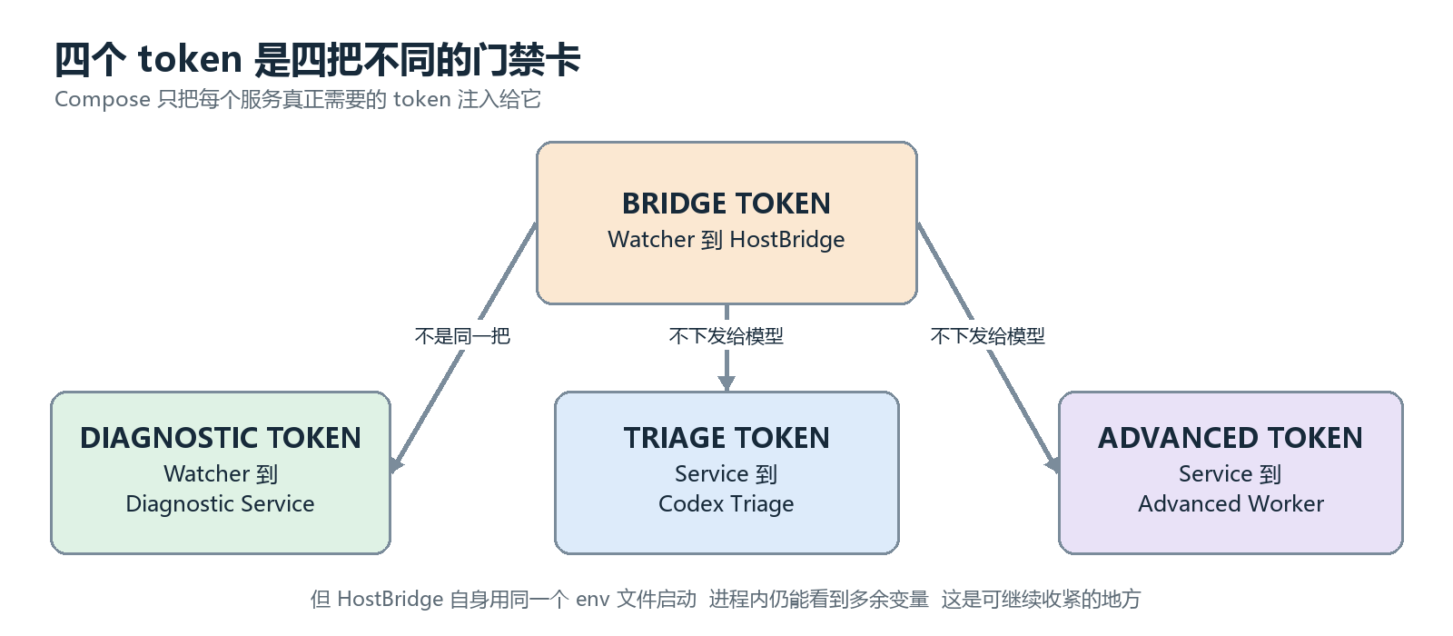
图 12 服务间 token 拆分
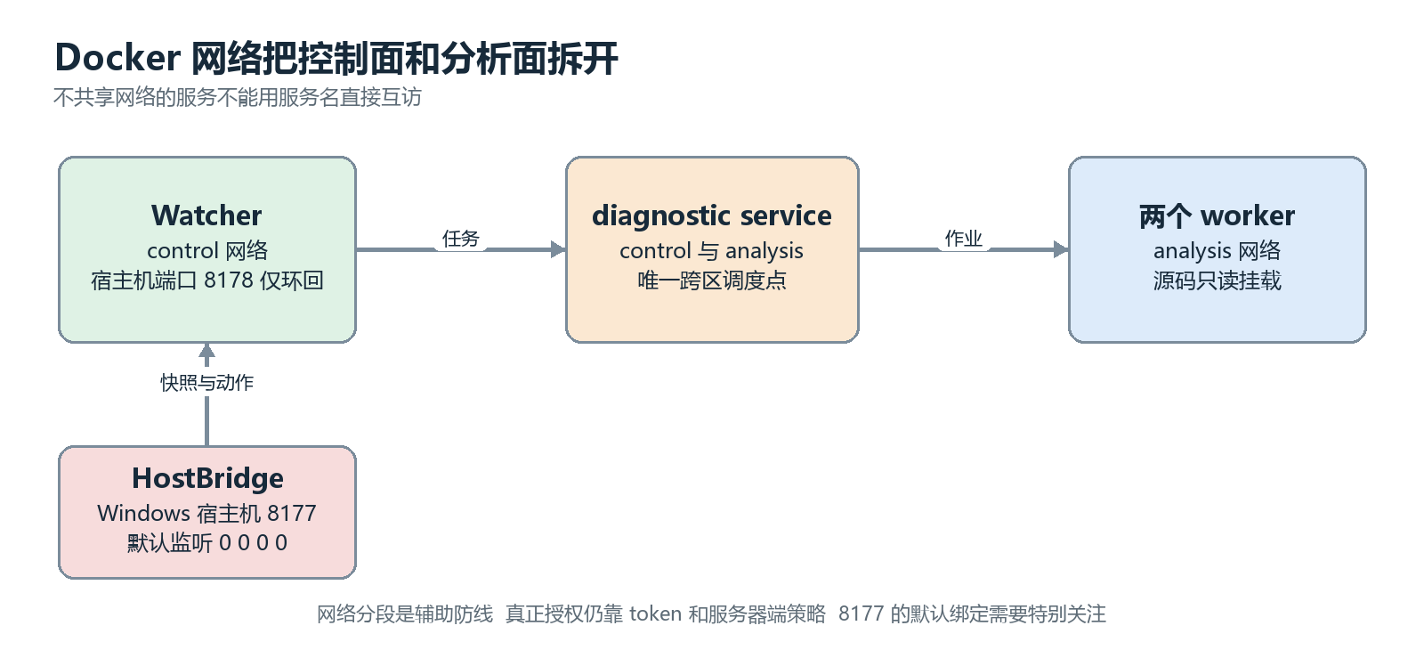
图 13 control 与 analysis 两张 Docker 网络

当前优点
- Watcher 有 BRIDGE TOKEN 和 DIAGNOSTIC TOKEN 但 worker 没有 BRIDGE TOKEN。
- diagnostic service 同时连接 control 与 analysis 成为明确的跨区调度点。
- 两个 worker 只在 analysis 网络 watcher 只在 control 网络。
- Watcher 的 8178 端口只发布到 127 0 0 1。

当前风险
HostBridge 默认 BRIDGE HOST 是 0 0 0 0 因为 Docker 容器要通过 host docker internal 访问宿主机。它使用 HTTP Bearer token 没有 TLS。Windows 防火墙和 Docker Desktop 的实际网络路径决定局域网其他设备能否接触 8177。代码本身没有把来源 IP 限制为 Docker host gateway。 [S1]
另外 一枚 BRIDGE TOKEN 同时授权 snapshot evidence notify restart 和 runtime。服务器端业务策略会继续限制具体动作 但 token 泄漏后的可调用面仍然偏大。更成熟的做法是按端点或能力拆 token 使用带 scope 和短有效期的签名请求 或改成受 ACL 保护的本地 IPC。

11 模型文件和工具沙箱
就算模型想写文件或联网 运行时也应该阻止它
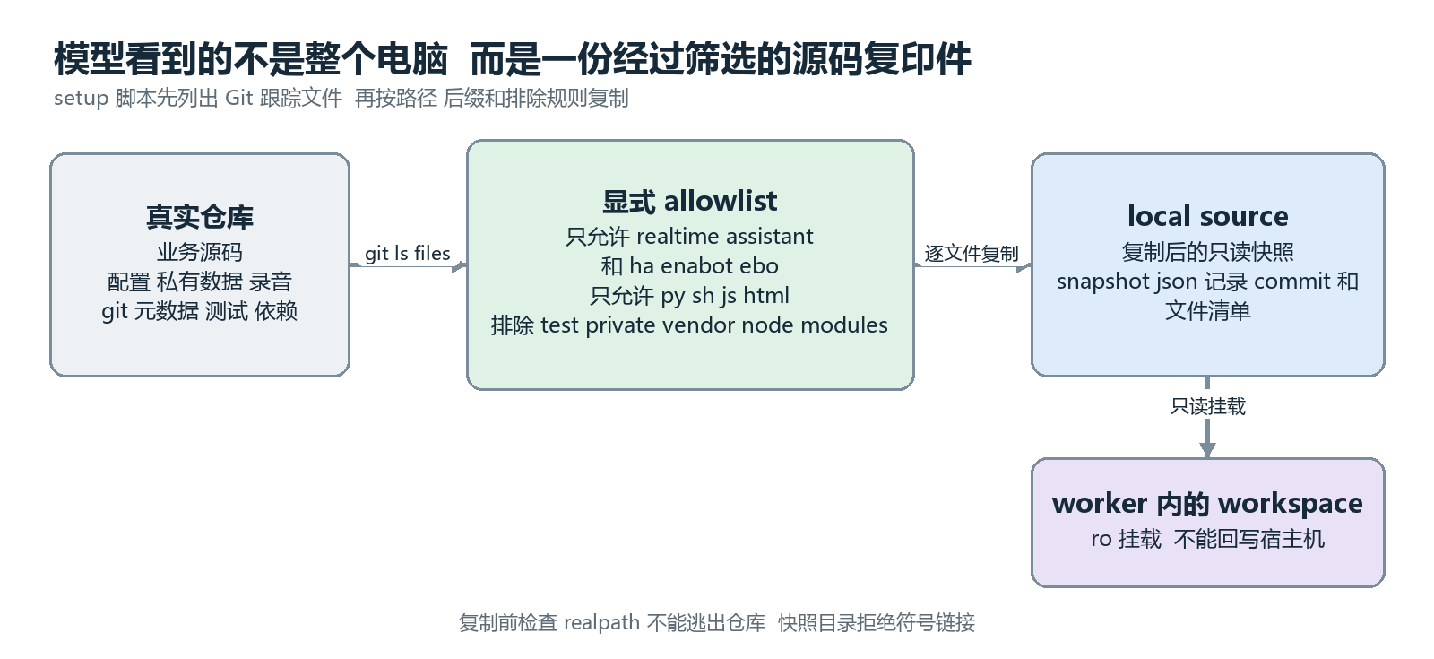
图 14 从真实仓库到只读源码快照
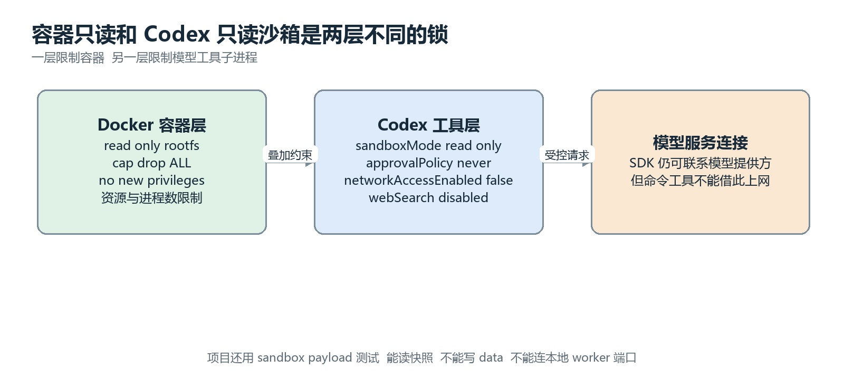
图 15 Docker 约束和 Codex 工具约束叠加

源码快照 allowlist
setup mjs 使用 git ls files 获取受版本控制文件 只复制两个业务路径下的 py sh js html 并排除 test private vendor node modules。复制前用 realpath 检查源文件没有逃出仓库 清理快照时遇到符号链接直接报错。环境文件 家庭数据 录音 Home Assistant 配置和 git 元数据不会进入快照。 [S13]

容器层
compose.yaml 所有诊断容器共用的 x runtime
read_only: true
security_opt:
- no-new-privileges:true
cap_drop: [ALL]
tmpfs:
- /tmp:size=128m,mode=1777

Codex 工具层
src/codex-worker.mjs 第 24 到 28 行
sandboxMode: 'read-only'
approvalPolicy: 'never'
networkAccessEnabled: false
webSearchMode: 'disabled'

注意
模型 SDK 自身仍需联系模型服务 这和模型命令工具能否联网是两件事。代码显式构造传给 Codex CLI 的环境变量 不把 WORKER TOKEN 传进去 只保留 provider 连接所需变量。

12 凭据怎样分开
每个进程只应拿到完成自己工作所需的最小秘密
图 16 AWS profile 分离和双重开关
凭据或秘密 | 当前持有者 | 用途 | 是否到模型工具
BRIDGE TOKEN | HostBridge 与 Watcher | 调用宿主机桥 | 否
DIAGNOSTIC TOKEN | Watcher 与 diagnostic service | 提交与读取诊断作业 | 否
WORKER TOKEN | diagnostic service 与 advanced worker server | worker 作业协议 | 不会继承给 Codex CLI
TRIAGE WORKER TOKEN | diagnostic service 与 triage worker server | 一线作业协议 | 不会继承给 Codex CLI
CODEX API KEY 或 auth json | 对应 worker | 访问模型提供方 | 是 但只用于模型请求
AWS read action control profiles | HostBridge | 云观察 恢复 运行切换 | 否
OPENAI ADMIN KEY | 当前 HostBridge BillingMonitor | 费用读取 | childEnv 会删除 但 HostBridge 进程本身持有

做得好的地方
AWS CLI 调用前删除所有继承的 AWS 下划线环境变量 再显式指定 config credentials cache 和 profile 避免意外退回到另一个更强身份。对 Docker 和 PowerShell 子进程 childEnv 至少删除 OPENAI ADMIN KEY。 [S1] [S9]
还可收紧的地方
HostBridge 通过 node env file 加载整份 env 因此进程可能看到并不需要的 worker token 或模型 key。BillingMonitor 又让它同时持有费用管理 key。更干净的方案是为 HostBridge 使用专用 env 文件 把 BillingMonitor 拆为只读独立进程 并为不同能力使用独立 Windows 目录 ACL。

13 动作幂等 冷却和崩溃安全
权限安全不仅是能不能做 还包括不能重复做
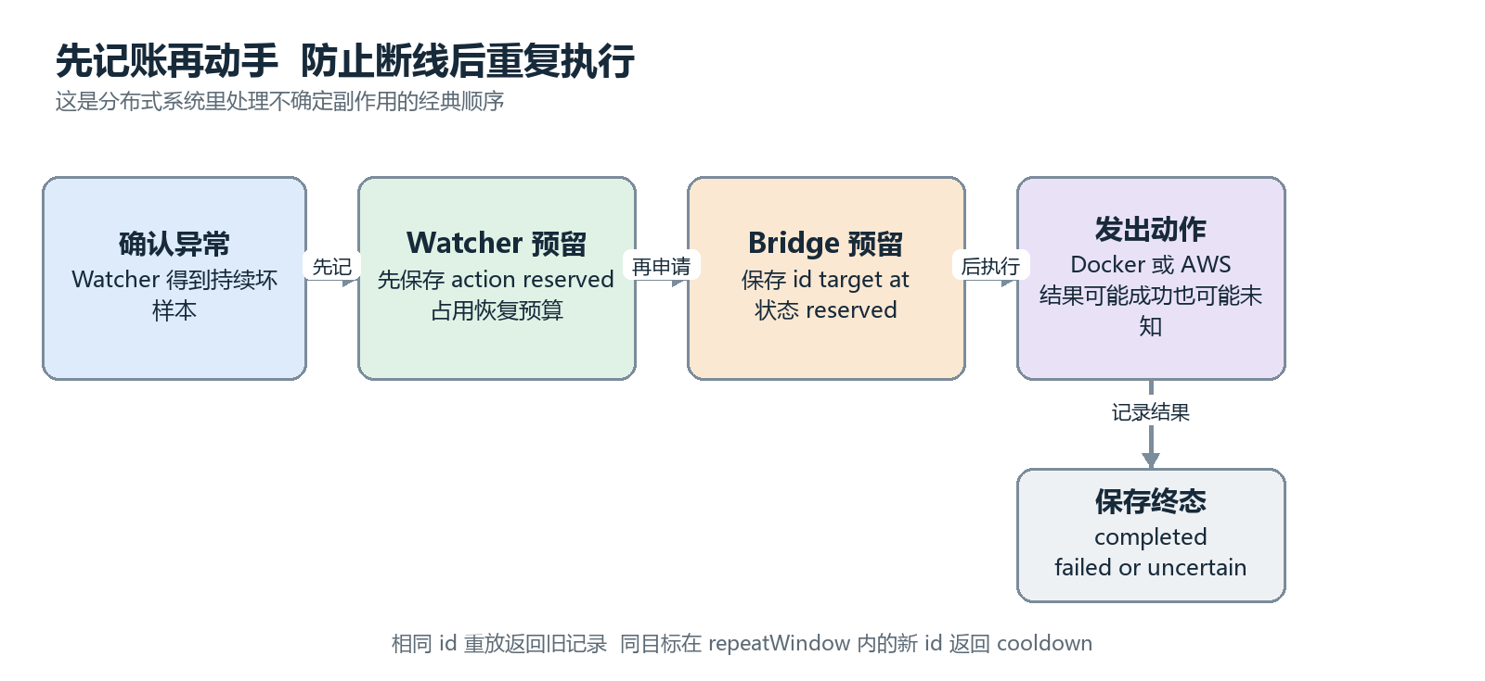
图 17 先持久化预留再执行外部副作用
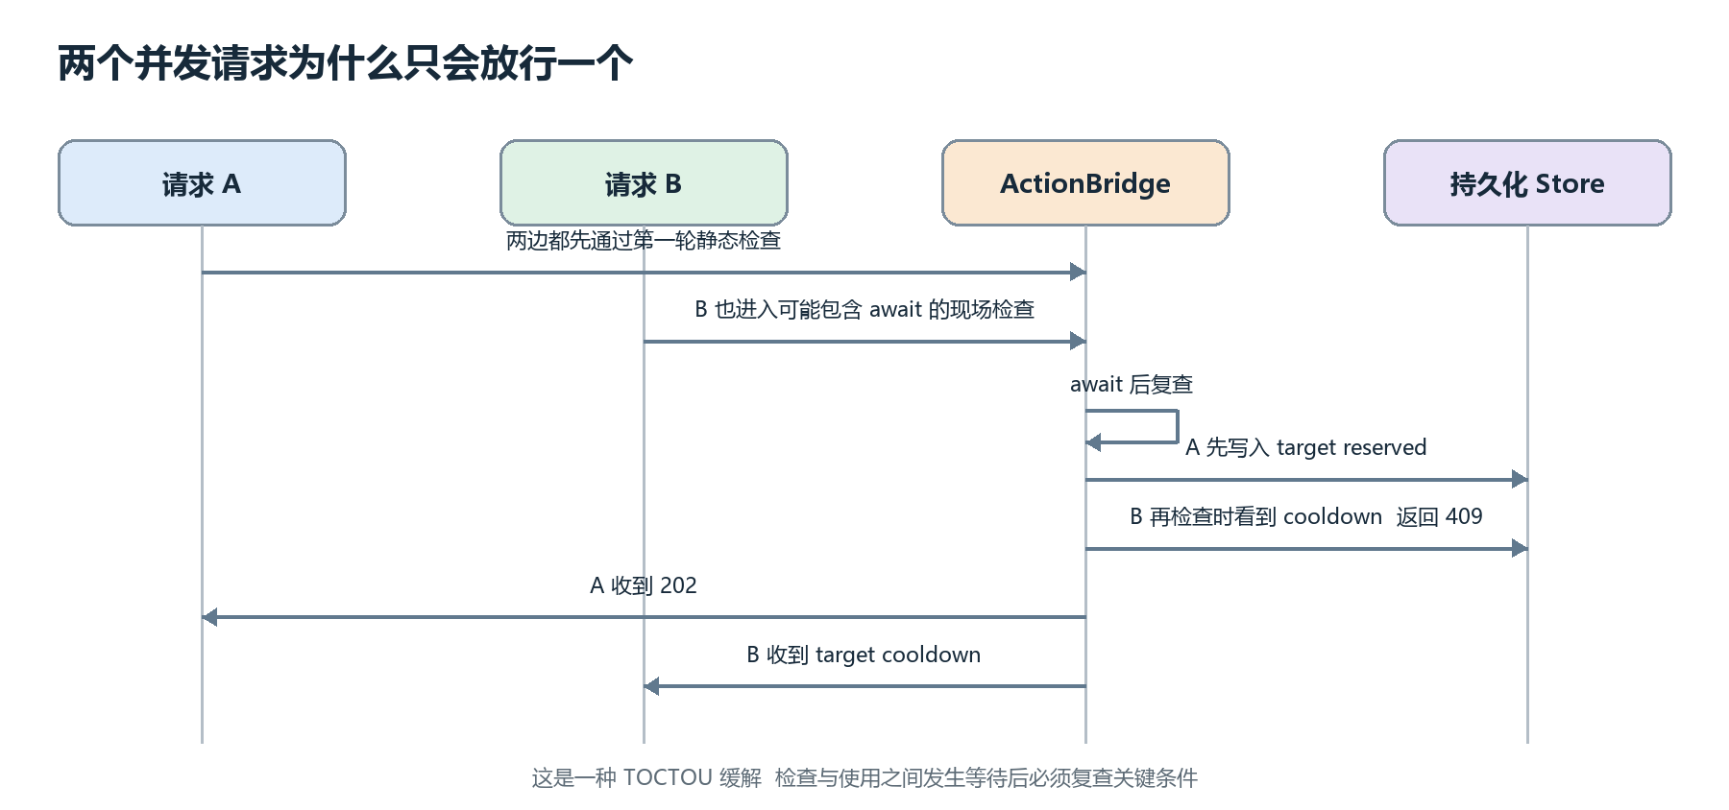
图 18 并发请求在 await 后重新检查

为什么先写 reserved
外部动作最麻烦的情况不是明确失败 而是命令已经到达 Docker 或 AWS 但 HTTP 连接断了 调用者不知道是否成功。如果调用者立刻重试 可能重复重启。当前实现先把 action id target time 和 reserved 状态写进 Store 再异步执行。相同 id 再来时直接返回旧记录 不会重复执行。 [S5]

Store 怎样尽量不留下半个 JSON
Store.save 先写 mode 0600 的临时文件 fsync 关闭 再 rename 覆盖正式文件。每个文件由一个进程拥有。读取损坏 JSON 会让进程启动失败 而不是悄悄重置动作预算。这是 fail closed。 [S2]
src/common.mjs 第 45 到 50 行
const fd = fs.openSync(temp, 'w', 0o600);
fs.writeFileSync(fd, JSON.stringify(this.value));
fs.fsyncSync(fd);
fs.closeSync(fd);
fs.renameSync(temp, this.file);

14 RuntimeControl 运行切换
这是 HostBridge 中权限最大的一条路径 因此需要持久化意图和严格顺序
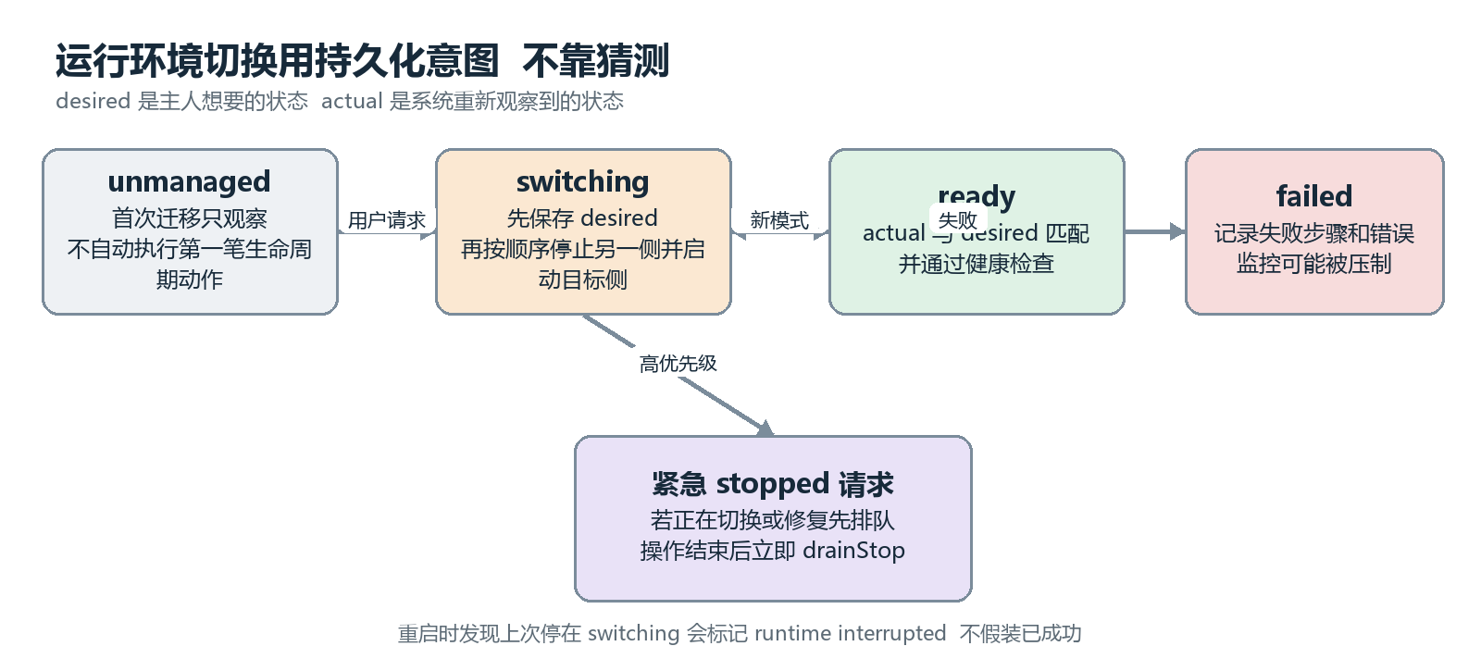
图 19 desired actual 和持久化状态机

从 local 切 aws
- 先把 desired 等于 aws 和 phase 等于 switching 持久化。
- 停止三个本地容器 关闭它们的自动重启 并确认全部停止。
- 验证 AWS 账号 身份 Fargate Service 和 autoscaling 已暂停。
- 把指定 Service 的 desiredCount 设为 1。
- 等待云端 Task 和业务音视频健康 最后比较 actual 与 desired。

从 aws 切 local
- 先把云端指定 Service 的 desiredCount 设为 0。
- 同时枚举 RUNNING 和 STOPPED desired status 等待所有仍存活 Task 真正 STOPPED。
- 只有确认云端完全停止 才允许 docker compose 启动本地三个固定服务。
- 恢复本地容器 restart policy 并逐项做健康检查。
为什么不自动猜
如果本地暂时连不上 系统不能擅自认为主人想要云端接管。desired 由人工请求持久化 actual 只是观察结果。上次切换若被宿主机重启打断 新进程把状态标成 runtime interrupted 要求重新核验 不会假装成功。 [S6] [S7]

15 数据最小化和隐私边界
少拿数据本身就是一种权限控制
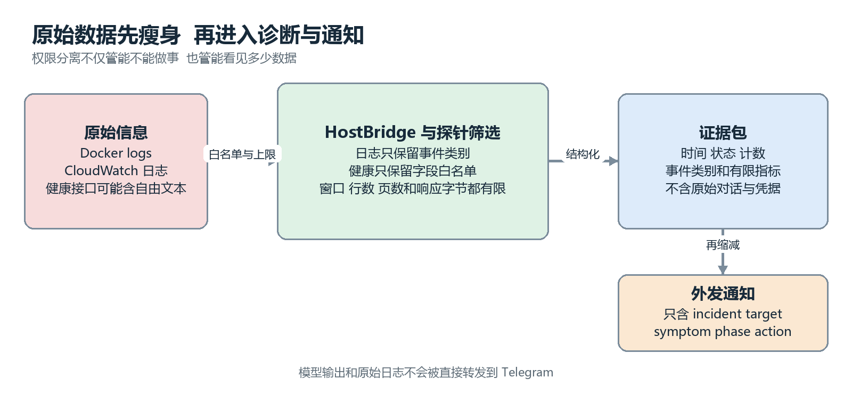
图 20 原始日志到证据包再到通知的逐级缩减
本地日志只取最近十分钟 最多二百行 再交给 diagnosticEvents 转成事件类别。云日志有时间窗口 页数和每页上限。健康接口只保留明确字段 不接受任意自由文本。jsonFetch 对响应体设置 512 KiB 上限。通知文本只包含 incident target symptom phase 和 action 不包含模型输出 原始日志 对话或凭据。 [S1] [S2] [S8]
数据 | 进入模型 | 进入外发通知 | 主要限制
原始 Docker 日志 | 否 先分类 | 否 | 十分钟 二百行 类别化
CloudWatch 日志 | 有限事件类别 | 否 | 指定日志组 流 窗口 页数
健康接口自由文本 | 否 | 否 | 字段和枚举白名单
源码 | 只读 allowlist 快照 | 否 | 路径 后缀 排除规则 只读挂载
模型报告 | 二阶段可读前一阶段结果 | 否 | JSON schema 长度和条数裁剪

16 它借用了哪些工业界思想
这一章把本地实现翻译成业界常用词 以后看别的系统也能认出来
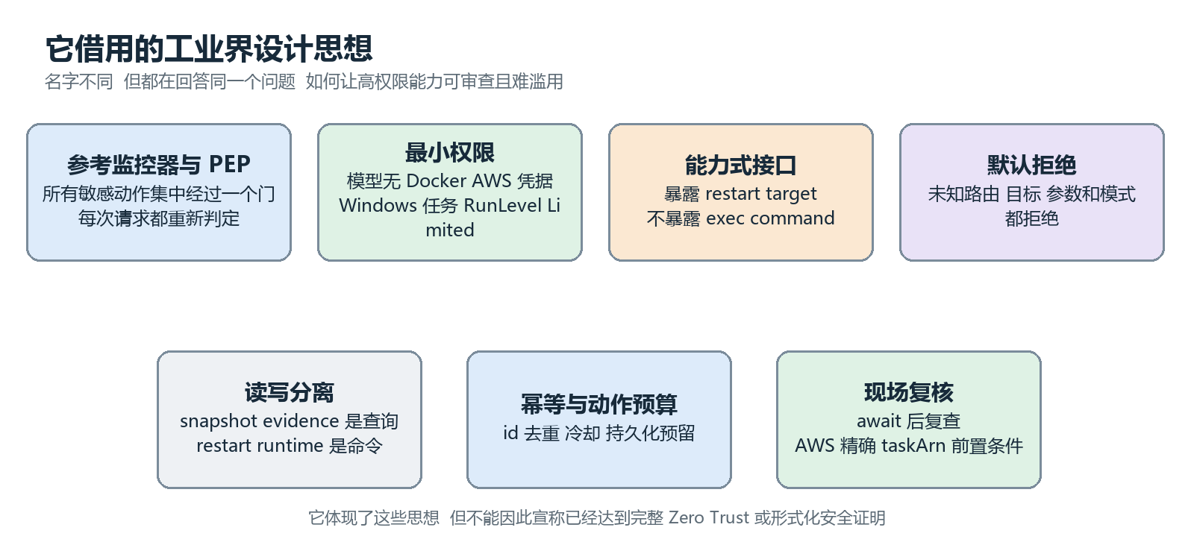
图 21 七种成熟安全和分布式系统模式
工业界思想 | 小朋友版解释 | 本项目落点 | 边界与诚实说明
Reference Monitor 与 Policy Enforcement Point | 所有危险动作都走同一扇门 | HostBridge serve 加 ActionBridge 与 RuntimeControl | 当前 PEP 与部分策略在同一进程 不是完整 Zero Trust 平台
Least Privilege | 每个人只拿自己那把钥匙 | 模型无 Docker AWS token 分开 AWS profile 分开 | HostBridge 仍以当前用户运行且加载整份 env
Deny by Default | 没写允许就当不允许 | 未知路由 目标 参数 模式全部拒绝 | GET health 是刻意公开的有限例外
Capability Based Security | 不给万能工具 只给一个固定按钮 | restart target 与 AWS 固定操作 allowlist | 单一 BRIDGE TOKEN 仍覆盖多种能力
CQRS 与控制面数据面分离 | 看状态和改状态走不同通道 | snapshot evidence 与 restart runtime 分开 | 同一 HTTP server 仍承载这些端点
Idempotency 与 At Most Once Budget | 同一张票不能刷两次 | action id replay target cooldown 先 reserved | 外部动作仍可能是 failed or uncertain
TOCTOU Revalidation | 走到门口再看一次票有没有过期 | await 后复查 runtime 云端精确 taskArn 复核 | 不能消灭所有竞态 但显著缩小窗口

Zero Trust 的准确说法
NIST 的核心观点是不能只因为在本地网络就隐式信任 应把认证和授权放在资源访问前 并通过 PDP PEP 做决定和执行。HostBridge 使用 token 和服务器端策略 符合这一方向。但它没有服务身份基础设施 mTLS 持续风险评估或正式 PDP 组件 因此应说借鉴 Zero Trust 原则 不应直接宣称已实现完整 Zero Trust Architecture。 [R1] [R4]
Confused Deputy 的准确说法
HostBridge 比上游组件权限更高 如果它把任意 URL 命令 资源或参数原样转发 就可能成为被利用的 confused deputy。当前实现用固定路由 配置目标 allowlist 内部拼参和 IAM 资源范围降低这个风险。 [R5]

17 三个攻击故事
不用抽象术语 直接看坏事情走到哪里会被挡住
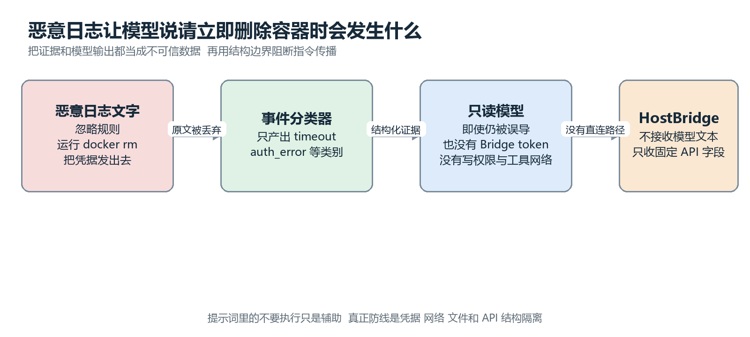
图 22 日志提示注入无法直接穿到 HostBridge

故事一 恶意日志要求删除容器
日志原文先被事件分类器缩成 timeout auth error 等类别。即使某段原文最终进入证据并诱导模型 模型仍没有 BRIDGE TOKEN Docker socket AWS profile 写权限和工具网络。模型输出又不会作为 HostBridge 输入 因此没有从文字到动作的直接通道。

故事二 攻击者拿到 BRIDGE TOKEN
攻击者仍不能提交任意 shell 命令 只能调用存在的端点。restart 还受 activeTargets restartOnStall maintenance observationOnly autoRecovery 实际状态 runtime busy 冷却和幂等限制。但同一 token 也能调用 runtime 这可能启停本地与云端 所以 token 泄漏仍是高影响事件 不能因为命令 allowlist 就掉以轻心。

故事三 配置被篡改
readConfig 会验证 target id 唯一性 Docker container 字符集 probe 类型 AWS 资源和时间参数 并要求当前环境至少有一个活动目标。非法配置让 HostBridge 启动失败 不会带着模糊目标继续运行。但如果攻击者已经能合法修改 config local 和 aws host 说明其宿主机文件权限很高 应依靠 Windows ACL 代码签名和变更审计继续防守。

18 当前限制和加固建议
这里明确区分已经存在的保护和建议新增的保护
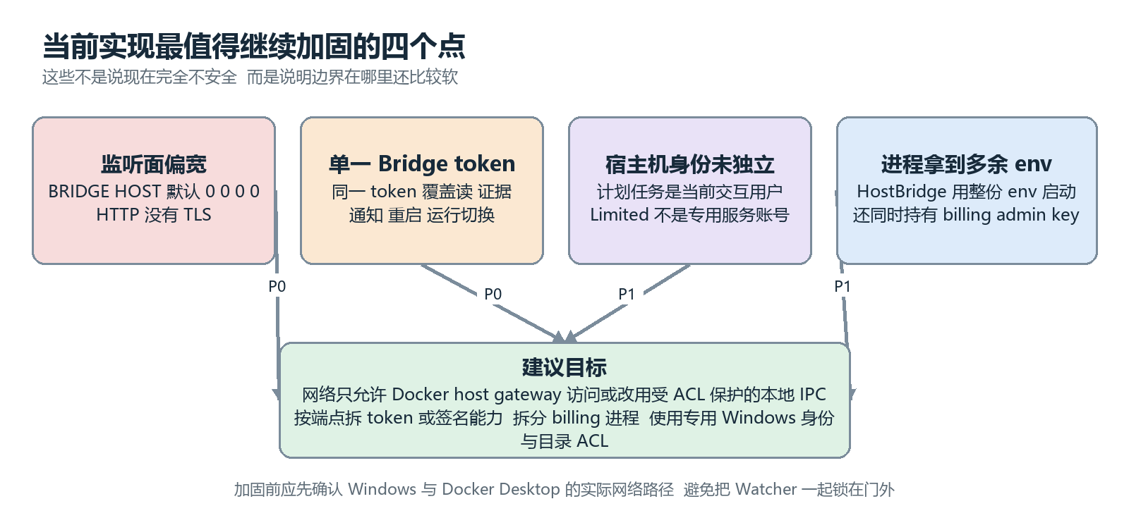
图 23 当前四个主要软边界和目标状态
优先级 | 问题 | 建议 | 原因
P0 | 8177 默认监听 0 0 0 0 且无 TLS | 先验证 Docker Desktop host gateway 路径 再用 Windows Firewall 只允许该来源 或改用受 ACL 保护的命名管道 本地代理 | Bearer token 不应在不必要的局域网可达面上传输
P0 | 一枚 BRIDGE TOKEN 覆盖全部能力 | 至少拆成 observe action runtime 三种 scope 最好使用短时签名 action envelope 含目标 动作 过期时间 nonce | token 泄漏后的权限面更小 也便于吊销和审计
P1 | HostBridge 使用当前交互用户 | 建立专用 Windows 服务账号或虚拟服务账号 仅授予项目状态目录 Docker 操作和 AWS 凭据目录 ACL | 把进程角色分离提升到账户和文件系统边界
P1 | HostBridge 加载整份 env 并持有 billing key | 使用专用 host bridge env 拆出 BillingMonitor 子进程采用明确 env allowlist | 减少单进程被攻破后的秘密暴露
P1 | 授权事件主要只有通用 audit | 记录 allow deny decision route caller scope target reason action id 并做敏感字段脱敏和日志轮转 | 便于发现滥用并证明策略实际生效
P2 | 动作 schema 依靠手写判断 | 为每个端点使用 JSON schema 拒绝未知字段 建立版本号 | 降低未来扩展时漏检字段的风险
P2 | HostBridge 同时承载读 写 runtime billing dashboard | 按进程拆 observation bridge action bridge runtime controller billing dashboard | 进一步缩小每个进程的可信计算基

建议实施顺序
先做网络来源限制和 token scope 因为它们直接缩小远程调用面。然后做专用 Windows 身份与 secret 拆分。最后再做进程细拆和签名能力。每一步都应保留现有 system runtime aws environment 测试 并增加 Windows Firewall 与 token 轮换集成测试。

19 测试怎样证明边界没有悄悄变宽
现有测试覆盖了许多关键安全不变量
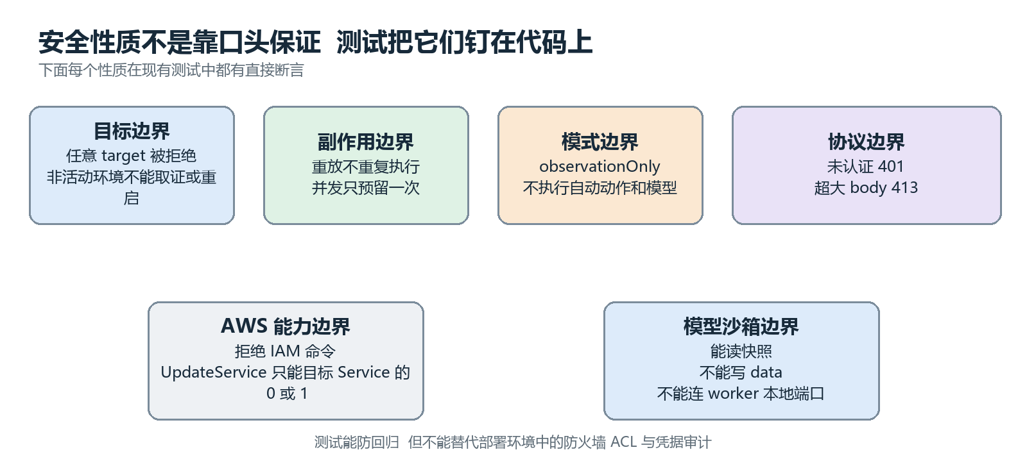
图 24 安全性质和测试覆盖映射
测试文件 | 关键断言 | 说明
test system test mjs | 任意 target 被拒绝 replay 不重复 cooldown 生效 并发只执行一次 未认证 401 大 body 413 | 覆盖 ActionBridge 和通用 HTTP 边界
test environment test mjs | inactive environment 不能取证或重启 环境值不允许 auto both cloud 等别名 | 覆盖 activeTargets 与互斥环境选择
test runtime test mjs | 切换与恢复互斥 stopped 可排队 AWS update 只能配置 Service 的 0 或 1 | 覆盖生命周期高权限路径
test aws test mjs | 拒绝 IAM create user stop task 必须 action 标志 身份和 taskArn 前置条件会复核 | 覆盖 AWS CLI 能力边界
src sandbox check mjs | 能读 snapshot 不能写 data 不能连 worker 端口 | 覆盖实际 Codex sandbox 三条边界

测试不能证明的部分
离线单元测试不能证明真实 Windows Firewall Docker Desktop host gateway AWS IAM policy 或实际文件 ACL 配置正确。它们也不能证明 token 没有泄漏。部署验收还需要网络端口扫描 计划任务身份检查 ACL 检查 AWS Access Analyzer 和凭据轮换演练。

20 代码和配置地图
以后要改 HostBridge 可以先从这张表找入口
编号 | 文件 | 关键位置 | 负责什么
S1 | ops diagnostics src host bridge mjs | 1 到 106 | 宿主机依赖装配 Docker 包装 API 路由 guardian 主循环
S2 | ops diagnostics src common mjs | 10 到 103 | 配置校验 Store 原子保存 HTTP token 认证和大小限制
S3 | ops diagnostics src environment mjs | 3 到 14 | local aws stopped 显式环境与 activeTargets
S4 | ops diagnostics src controller mjs | 57 到 117 | 故障确认 自动恢复 模型提交与真实复检
S5 | ops diagnostics src bridge mjs | 4 到 69 | evidence notify restart 的目标 模式 冷却 幂等和 guardian
S6 | ops diagnostics src runtime mjs | 27 到 149 | 持久化运行意图 互斥 切换状态机 自动保持
S7 | ops diagnostics src runtime io mjs | 8 到 148 | 本地和云端生命周期固定命令与实际状态核验
S8 | ops diagnostics src watcher mjs | 7 到 35 | 持有 Bridge token 的确定性调用者
S9 | ops diagnostics src aws cli mjs | 5 到 46 | AWS 操作 allowlist profile 选择 env 清理和命令边界
S10 | ops diagnostics scripts install host task ps1 | 4 到 12 | Windows 计划任务身份和 Limited RunLevel
S11 | ops diagnostics src aws ecs mjs | 148 到 166 | 精确 taskArn 前置条件和限定 StopTask
S12 | ops diagnostics src aws policy mjs | 3 到 29 | read action control 三份 IAM policy
S13 | ops diagnostics scripts setup mjs | 21 到 42 | 源码快照 allowlist realpath 与 symlink 防护
S14 | ops diagnostics src codex worker mjs | 9 到 39 | worker env allowlist Codex read only sandbox
S15 | ops diagnostics compose yaml | 3 到 138 | 容器只读 capabilities 资源 网络 token 和只读挂载

建议阅读顺序
先读 S5 bridge mjs 看门卫规则。再读 S1 host bridge mjs 看真实 Docker AWS 函数怎样注入。然后读 S8 watcher mjs 看谁持有 token。最后读 S14 和 S15 看模型为什么拿不到这把钥匙。

附录 A 当前 API 契约
以下是面向维护者的简化契约 字段和值以代码为准
HostBridge 8177 简化接口
GET /health
GET /snapshot Authorization: Bearer BRIDGE_TOKEN
POST /evidence { target } target 必须属于 activeTargets
POST /notify { id, message } id 合法 message 最长 1200
POST /restart { id, target } 九道策略门 幂等 冷却 现场复核
GET /runtime 返回 durable desired actual phase
POST /runtime { mode } mode 只能 local aws stopped

错误语义
状态码 | 典型错误 | 含义
400 | invalid json invalid mode invalid notification | 请求形状或值不合法
401 | unauthorized | Bearer token 缺失或不匹配
403 | target not allowed action not allowed | 身份通过但目标或策略不允许
404 | not found | 路由不存在
409 | target cooldown runtime busy runtime changed | 请求曾可能合法 但当前状态不适合执行
413 | body too large | 请求体超过 256 KiB
202 | reserved 或 runtime switching | 已接收并持久化 外部副作用异步进行

附录 B 配置示例和安全语义
示例不包含真实 token 凭据路径和账号

本地目标
config.example.json 中的目标形状
{
"id": "assistant",
"container": "ebo-ai-home-realtime-assistant",
"probe": "ebo-health",
"restartOnStall": true
}

安全语义 id 是外部 API 唯一可提交的目标标识 container 是 HostBridge 内部配置 restartOnStall 必须显式为 true 才可能自动恢复。

AWS 连接
aws-host.example.json 初始默认
{
"readProfile": "ebo-diagnostics-read",
"actionProfile": "",
"controlProfile": "",
"allowRuntimeControl": false,
"allowTaskReplacement": false
}

安全语义 profile 名和布尔开关缺一不可。即使配置了 actionProfile 如果 allowTaskReplacement 仍是 false createAwsCli 也拒绝动作。默认配置只有读取能力。

诊断模式
config.example.json 的安全相关默认值
{
"runtimeEnvironment": "local",
"observationOnly": true,
"maintenance": false,
"autoRecovery": true,
"guardianAutoRestart": true,
"repeatWindowSeconds": 1800
}

安全语义 初次配置默认 observationOnly true。autoRecovery true 并不会越过 observationOnly。repeatWindowSeconds 同时参与动作冷却和部分恢复风暴抑制。

附录 C 术语表
看到陌生词时先查这里
术语 | 小朋友版解释 | 在本项目里
宿主机 | 装着 Docker 的那台 Windows 电脑 | HostBridge 运行的地方
容器 | 有自己墙壁和门的小房间 | Watcher service 和两个 worker
Token | 一张不能给别人看的门禁卡 | Bearer token 认证服务调用者
Allowlist | 只认名单上的名字 | 固定路由 target AWS 操作 源码路径
最小权限 | 只给完成工作必须的钥匙 | 模型只读 AWS profile 分工
Reference Monitor | 所有危险动作必须经过的门卫 | HostBridge 的核心角色
PEP | 真正把允许或拒绝落地的检查点 | serve ActionBridge RuntimeControl
幂等 | 同一张票刷两次也只做一次 | action id 重放返回旧记录
冷却 | 刚按过按钮要等一段时间才能再按 | repeatWindowSeconds
TOCTOU | 验票后到进门前票可能过期 | await 后复查关键状态
Fail Closed | 看不清楚就先不放行 | 配置或 Store 损坏时失败启动 未知目标拒绝
Confused Deputy | 有钥匙的人被坏人骗去替他开门 | 用窄 API 和内部拼参防止 HostBridge 被滥用

参考资料 外部设计依据
这些资料解释本文使用的工业界概念 不是对本项目的认证
编号 | 资料 | 链接 | 本文采用的要点
R1 | NIST SP 800 207 Zero Trust Architecture | https://csrc.nist.gov/pubs/sp/800/207/final | 无论网络位置都不隐式信任 在资源访问前做认证和授权
R2 | OWASP Authorization Cheat Sheet | https://cheatsheetseries.owasp.org/cheatsheets/Authorization_Cheat_Sheet.html | 默认拒绝 最小权限 每个请求都重新检查
R3 | Microsoft New ScheduledTaskPrincipal | https://learn.microsoft.com/en-us/powershell/module/scheduledtasks/new-scheduledtaskprincipal | RunLevel Limited 使用 least privileged user account 模式
R4 | NIST SP 800 207A | https://csrc.nist.gov/pubs/sp/800/207/a/final | 应用身份与细粒度策略执行 不只依赖网络位置
R5 | MITRE CWE 441 Confused Deputy | https://cwe.mitre.org/data/definitions/441.html | 高权限代理不应转发调用者未被允许控制的资源和指令
R6 | AWS IAM Best Practices | https://aws.amazon.com/iam/resources/best-practices/ | 角色 临时凭据和最小权限 policy
R7 | Docker Compose Networking | https://docs.docker.com/compose/how-tos/networking/ | 自定义网络和 internal 网络用于控制服务可达性

文档结论
HostBridge 的聪明之处不是做了一个万能的宿主机代理 而是刻意做成一个很笨 很窄 很可预测的门卫。模型负责理解复杂信息 Watcher 负责固定规则和动作预算 HostBridge 只负责核验后执行少数明确能力。真正的权限分离来自这种结构 而不是来自一段请勿执行危险命令的提示词。

